Карпова Екатерина Владимировна
Предмет: Формирование грамматического строя речи
Класс: 3б
Тип урока: Изучение нового материала
Технологическая карта изучения темы
Дидактические средства: учебник, памятки, карточки с заданиями для групповой работы.
Оборудование: сл.ап., экран, таблички, учебник.
Словарь: Предмет, действие и признак
Тема | Различение слов, обозначающих предметы, действия и признаки.
Цели | Образовательные:. Практическое овладение изменениями грамматической формы слова в зависимости от его значения в составе предложения. Умение составить предложение со словосочетаниями:  выражающими отношения между предметом и действием.  Выделение грамматических признаков рода существительных в словосочетаниях «числительное + существительное» (один спич, одна линейка, одно яблоко).РСВ.  Воспитывать культуру поведения при фронтальной работе, индивидуальной работе.

Технология проведения | Деятельность  учеников | Деятельность  учителя | Задания для учащихся, выполнение которых приведёт к достижению запланированных результатов | Планируемые результаты
 |  |  |  | Предметные | БУД
I. Мотивация к учебной деятельности (2 мин)  Цели: | Словесное приветствие. | Приветствует детей, проверяет их готовность к уроку. Настраивает на активную работу.  - Прозвенел уже звонок.  Начинаем наш урок.  Добрый день!  - Вы готовы к нашему уроку? | Организовывают рабочее место.  Здороваются с учителем. | Организовать детей.  Проверить готовность к уроку.
II. Формулирование темы урока, постановка цели (3 мин)  Цели: | .Речевая зарядка. | Какой сейчас месяц? Какое сегодня число? Какой сегодня день недели? Какое время года? Назови что изображено на картинке? | Накопление и закрепление словарного запаса  Составь предложение  Поставь точку. Составь словосочетание. Подчеркни окончание. | Ориентироваться в пространстве времени и ознакомление с новой темой  Устанавливать по вопросам связи между словами в предложении.  Составлять предложения с изучаемыми словосочетаниями с помощью вопросов, слов, картинок и демонстрации действий. | Познавательные БУД  • делать простейшие обобщения,  •работать с информацией (понимать изображение, текст, устное высказывание)  Коммуникативные БУД  .вступать в контакт и работать в коллективе (учитель - ученик, ученик – ученик, ученик – класс, учитель-класс);  •использовать принятые ритуалы социального взаимодействия с одноклассниками и учителем;  Регулятивные БУД.  •адекватно использовать ритуалы школьного поведения (поднимать руку, вставать и выходить из-за парты и т.д.);
III. Изучение нового  (10 мин)  Цели: | Составление предложений. Выполнять задание в тетради  Работа с учебником.  82-84 | Работа на доске и с учебником  Составлять предложения со словосочетаниями, обозначающими предмет и действие  Поставь вопросы к словам  Слова с одинаковым корнем - родственные | Навыки правописания.  Письмо строчных (малых) букв и их соединений. Письмо заглавных букв (больших).  Поставь вопросы к словам  Постепенное ускорение темпа письма.  Практическое овладение основными грамматическими закономерностями языка. Письмо строчных (малых) букв и их соединений. | осознанное, сознательное чтение, понимание смысла доступных текстов;  Списывать тексты с доски и учебника. | Коммуникативные БУД.  •обращаться за помощью и принимать помощь;  •доброжелательно относиться, сопереживать, конструктивно взаимодействовать с людьми;  делать простейшие обобщения, сравнивать, классифицировать на наглядном материале;  •читать;  • писать;  •наблюдать;  Познавательные БУД  • делать простейшие обобщения, сравнивать, классифицировать на наглядном материале;  • пользоваться знаками, символами, предметами- заместителями;  •работать с информацией (понимать изображение, текст, устное высказывание, элементарное схематическое изображение, таблицу, предъявленные на бумажных и электронных и других носителях).  Коммуникативные БУД.  • соотносить свои действия и их результаты с заданными образцами, принимать оценку деятельности, оценивать ее с учетом предложенных критериев, корректировать свою деятельность с учетом выявленных недочетов;
IV. Закрепление нового (15 мин)  Цель: | Совершенствовать навыки письма.  Устанавливать по вопросам связи между словами в предложении.  Составлять предложения с изучаемыми словосочетаниями с помощью вопросов, слов, картинок и демонстрации действий. | Помогать в затруднении понимания содержания текста, задавать  вопросы и использовать наглядный материал | сформированность умения использовать дактилологию и, при необходимости, жестовую речь;  Совершенствовать навыки письма.  Грамотно на письме оформлять предложения.  Устанавливать по вопросам связи между словами в предложении. | Грамотно на письме оформлять предложения.  Совершенствовать навыки письма.  Грамотно на письме оформлять предложения и ставить вопросы к словам.  Обозначать правильно границы предложения.  Списывать тексты с доски и учебника. | Познавательные БУД  • делать простейшие обобщения, сравнивать, классифицировать на наглядном материале;  •работать с информацией (понимать изображение, текст, устное высказывание, элементарное схематическое изображение, таблицу, предъявленные на бумажных и электронных и других носителях).  Коммуникативные БУД.  •обращаться за помощью и принимать помощь;
V. Контролирующее задание (12 мин)  Цель:  - проверить умение. | устное высказывание  Списывать тексты с доски и учебника. | Интеллектуальная разминка.  Группировка и систематизация:  Найди в предложении глаголы.  Какой бывает род существительных. Назови глаголы единственного и множественного числа | Физкультминутка  Непоседа потянулся  Влево-вправо повернулся  Руки вытянул, согнул  И тихонько сел на стул  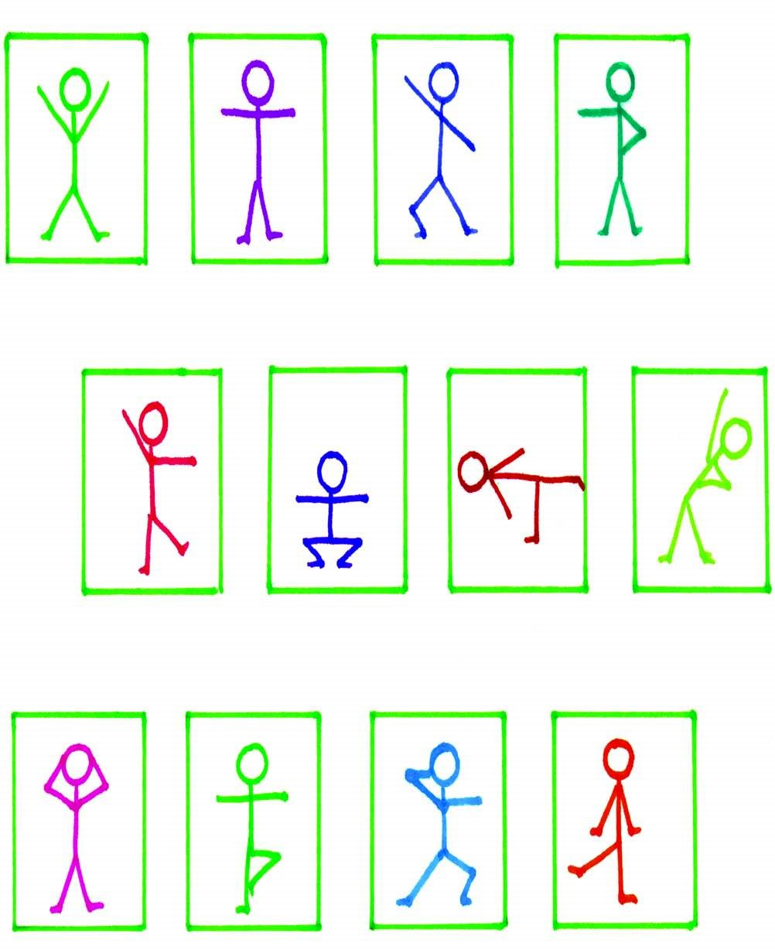  Лист 1  Составлять предложения с изучаемыми словосочетаниями с помощью вопросов, слов, картинок и демонстрации действий) | работать с информацией (понимать изображение, текст)  Устанавливать по вопросам связи между словами в предложении.  Составлять предложения с изучаемыми словосочетаниями с помощью вопросов, слов, картинок и демонстрации действий. | Регулятивные БУД.  •адекватно использовать ритуалы школьного поведения (поднимать руку, вставать и выходить из-за парты и т.д.);  •принимать цели и произвольно включаться в деятельность, следовать предложенному плану и работать в общем темпе;  •активно участвовать в деятельности, контролировать и оценивать свои действия и действия одноклассников;  Познавательные БУД  • делать простейшие обобщения, сравнивать, классифицировать на наглядном материале;  •наблюдать;  Личностные результаты:  • формирование мотивацию к обучению;  • овладение социально бытовыми умениями, используемыми в повседневной жизни  • развитие положительных свойств и качеств личности;  Регулятивные БУД.  •принимать цели и произвольно включаться в деятельность, следовать предложенному плану и работать в общем темпе;  •соотносить свои действия и их результаты с заданными образцами, принимать оценку деятельности, оценивать ее с учетом предложенных критериев, корректировать свою деятельность с учетом выявленных недочетов;
VII. Рефлексия учебной деятельности на уроке (3 мин)  Цели: | ФГС  Составляли предложения  Писали упражнение | Какой был урок?  Что мы делали на уроке? | сформированность умения использовать дактилологию и, при необходимости, жестовую речь; | овладение обучающимися посильными коммуникативно-речевыми умениями | Коммуникативные БУД  •использовать принятые ритуалы социального взаимодействия с одноклассниками и учителем;  Регулятивные БУД  • входить и выходить из учебного помещения со звонком;  •адекватно использовать ритуалы школьного поведения (поднимать руку, вставать и выходить из-за парты и т.д.);  Личностные результаты:  • развитие положительных свойств и качеств личности;

